**T006- ERRORES HTTP**

**BUSCAR EL ERROR 404 EN EL RFC DE HTTP Y ANOTAR SU SIGNIFICADO**

**https://www.w3.org/Protocols/rfc2616/rfc2616-sec10.html**

10.4.5 404 No encontrado

El servidor no ha encontrado nada que coincida con el URI de solicitud. No se da ninguna indicación de si la condición es temporal o permanente. El código de estado 410 (Desaparecido) DEBERÍA usarse si el servidor sabe, a través de algún mecanismo configurable internamente, que un recurso antiguo no está disponible permanentemente y no tiene una dirección de reenvío. Este código de estado se usa comúnmente cuando el servidor no desea revelar exactamente por qué se rechazó la solicitud o cuando no se aplica ninguna otra respuesta

**ANOTAR 2 ERRORES MAS**

10.4.4 403 Acceso Prohibido

10.4.2 401 No Autorizado

**FORZAR UN ERROR 404 DESDE EL NAVEGADOR. VER EL CODIGO FUENTE Y RAZONAR CUAL HA SIDO LA RESPUESTA DEL SERVIDOR Y LA CAUSA**

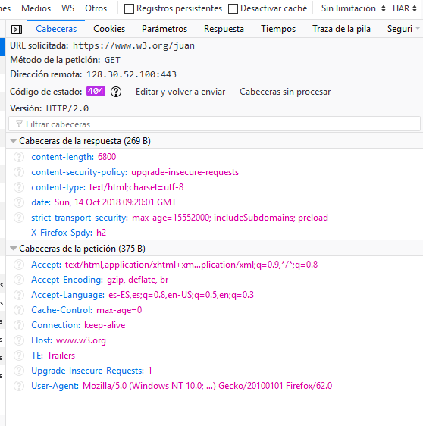

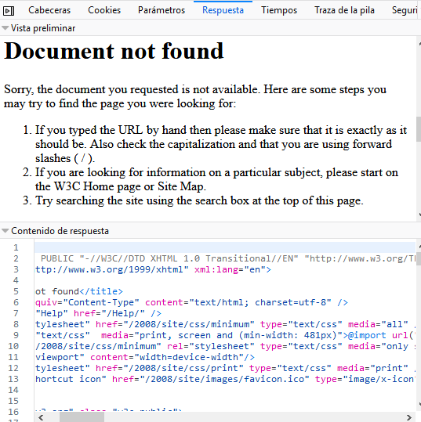

**FORZAR UN ERROR 404 USANDO TELNEt**

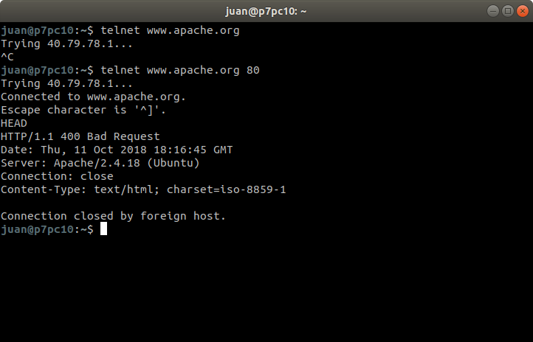

**FORZAR UN ERROR QUE NO SEA EL 404 USANDO EL NAVEGADOR**

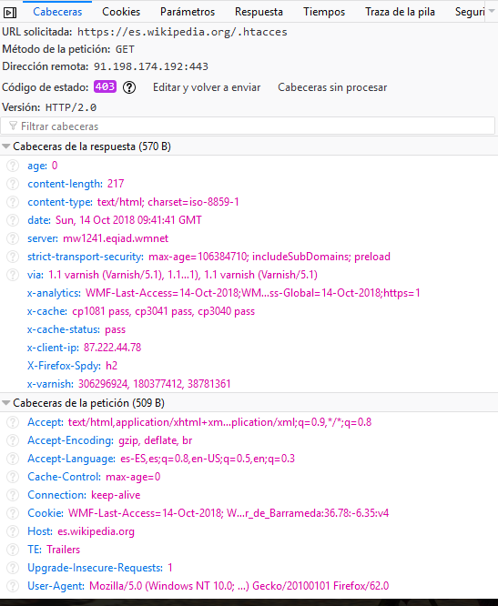

**IDEM ANTERIOR USANDO TELNET**

